Не печатать

Объект испытаний
Объектом испытания является разработанный программный продукт Онлайн конструктор тестов «Тестер», выполненный по теме дипломного проекта «Создание онлайн конструктора тестов «Тестер».
Программный продукт предназначен для внедрения и использования в учреждениях образования (школах, гимназиях, лицеях, профессиональных технических училищах, средних и высших учреждениях образования).
Данный программный продукт прост в освоении, и его могут использовать как учащиеся, так и преподаватели без прохождение специальной квалификационной подготовки. Необходимая квалификация оператора: наличие базовых навыков работы с персональным компьютером и использования интернет-приложений.
Цель испытаний
Целью проведения испытаний является проверка разработанного программного продукта на работоспособность, обнаружение и устранение ошибок в работе программы.
Требования к программе
Программный продукт Онлайн конструктор тестов «Тестер» должен выполнять следующие функции:
- Добавление онлайн-тестов по различным дисциплинам.
- Управление списком изучаемых дисциплин.
- Управление списком учащихся и формирование классов/групп.
- Создание различных видов тестов (выбор из списка предложенных вариантов, ответ «да / нет», установление последовательности, свободное изложение).
- Просмотр списка доступных к использованию тестовых заданий.
- Изменение параметров тестов, создание и изменение вопросов.
- Прохождение тестирования онлайн.
- Назначение стоимости отдельных вопросов (максимальная оценка за тест определяется суммой стоимостей вопросов в тесте).
Требования к программной документации
В состав программной документации, предъявляемой на испытания, входят: пояснительная записка, текст программы, руководство программиста и руководство оператора.
Методы испытаний
Тест-кейс №: | 1
Наименование: | Проверка авторизации
Предусловия: | Должно быть зарегистрировано 2 пользователя:  - Администратор с логином sochnev и паролем juice.  - Студент с логином shevelev и паролем 3Meu.  Приложение должно быть запущено впервые, либо предыдущий пользователь должен завершить сессию, нажав кнопку «Выйти» в верхнем меню.
Тестовая среда: | ОС Windows 10 (64-bit), веб-клиент «Тестер»
ТК дописан: | Шахницкий Богдан Владимирович
Шаг | Вводимые данные | Ожидаемый результат | Фактический результат
- Запустить веб-клиент |  | Открылась страница с формой авторизации | Рисунок 1
- Ввести логин и пароль администратора, после чего нажать кнопку «Войти» | Логин: sochnev  Пароль: juice | Открылась главная страница для администратора (управление группами) | Рисунок 2
- Нажать на кнопку «Выйти» |  | Открылась страница с формой авторизации | Рисунок 1
- Ввести логин и пароль студента, после чего нажать кнопку «Войти» | Логин: shevelev  Пароль: 3Meu | Открылась главная страница для студента (выбор дисциплины для прохождения тестирования) | Рисунок 3
Результат тестирования:
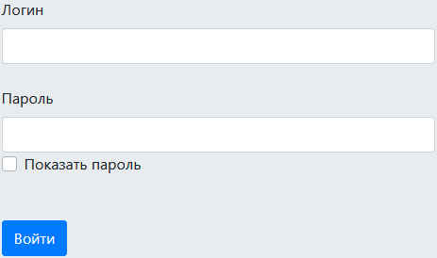
Рисунок 1 – Форма авторизации
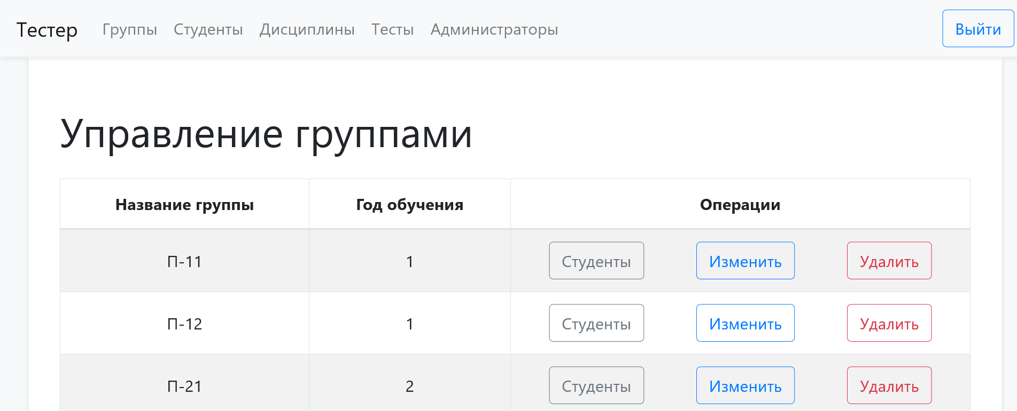
Рисунок 2 – Главная страница для администратора (управление группами)
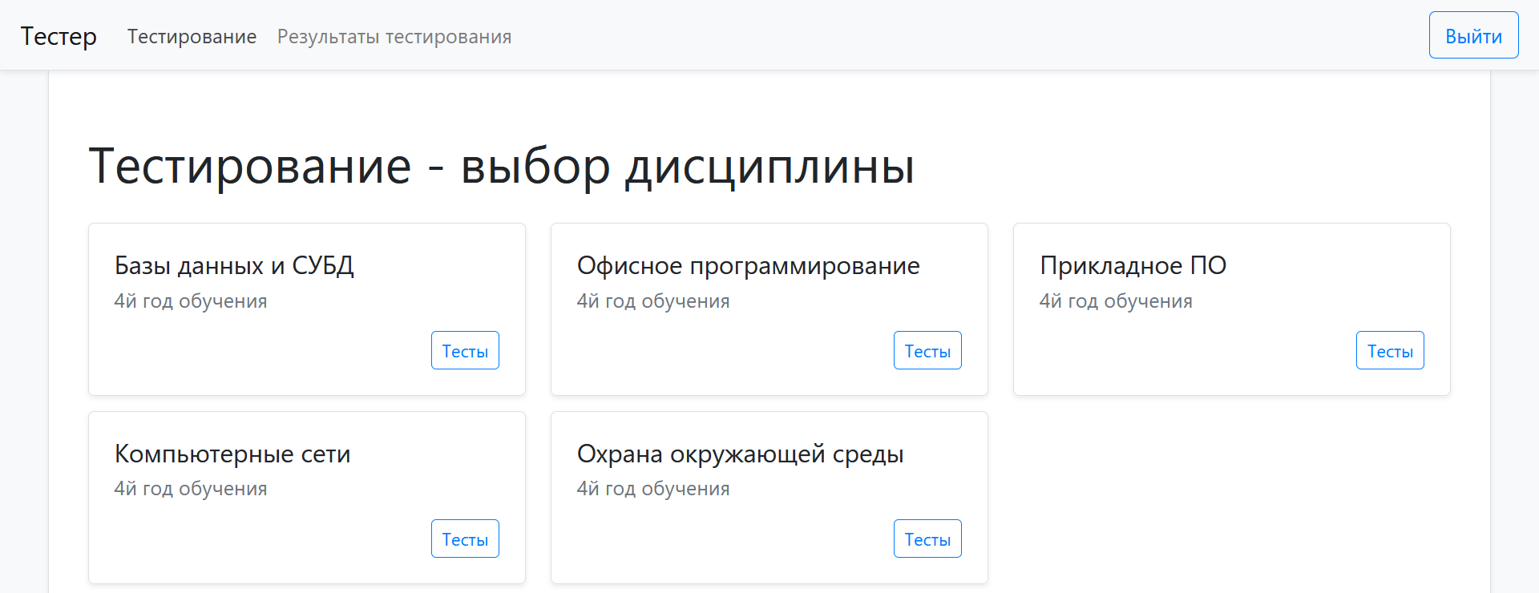
Рисунок 3 – Главная страница для студента (выбор дисциплины для тестирования)
Тест-кейс №: | 2
Наименование: | Тестирование функциональности создания теста
Предусловия: | Текущим авторизованным пользователем должен являться администратор.  Должна быть создана дисциплина «Тестирование ПО (3й год обучения)», для которой в дальнейшем будет  создаваться тест.
Тестовая среда: | ОС Windows 10 (64-bit), веб-клиент «Тестер»
ТК дописан: | Шахницкий Богдан Владимирович
Шаг | Вводимые данные | Ожидаемый результат | Фактический результат
- На странице управления дисциплинами выбрать заранее созданную дисциплину и нажать кнопку «Тесты» |  | Открылась страница управления тестами по выбранной дисциплине | Рисунок 4
- Нажать кнопку «Добавить тест», после указать название теста и выбрать дисциплину. | Название теста: «Тестирование веб-приложений»  Дисциплина: «Тестирование (ПО 3й год обучения)» | На форме создание теста указано название теста и выбрана дисциплина. | Рисунок 5
- Нажать кнопку «Добавить». Выбрать добавленный тест и нажать кнопку «Подробнее» |  | Страница управления созданным тестом | Рисунок 6
- Добавить вопрос типа «Множественный выбор» | Стоимость: 3  Текст: «Выберите инструменты, использующиеся для интеграционного тестирования веб-приложений:»  Правильные варианты ответов:  - Cypress  - Selenium WebDriver  - CasperJS  Не правильные варианты ответов:  - JUnit  - xUnit  - React native  - Java RX | Создан новый вопрос типа «Множественный выбор» | Рисунок 7
- Добавить вопрос типа «Правда/ложь» | Стоимость: 1  Правильный ответ: да  Текст: «Целью тестирования соответствия является установление, соответствует ли приложение юридическим нормам и стандартам, которым подчиняется бизнес заказчика.» | Создан новый вопрос типа «Правда/ложь» | Рисунок 8
- Завершить создания теста и вернуться на страницу просмотра списка тестов, нажав кнопку «Назад» |  | Открылась страница управления тестами | Рисунок 9
Результат тестирования:
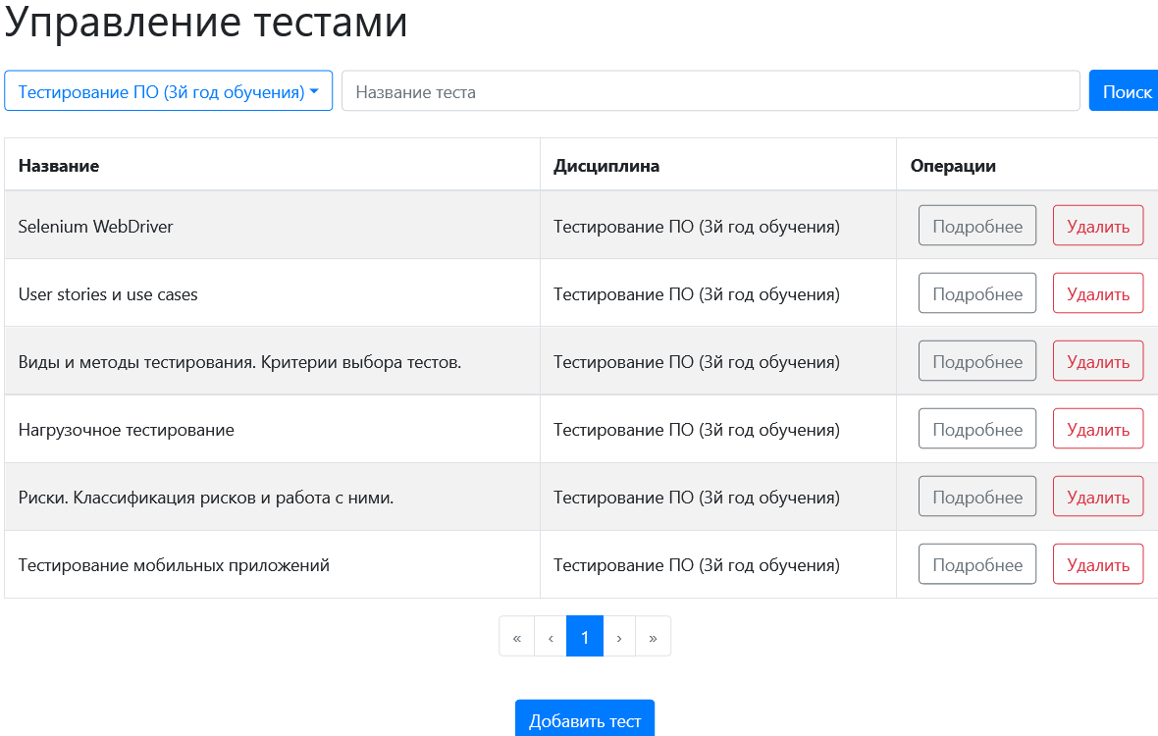
Рисунок 4 – Страница управления тестами по выбранной дисциплине
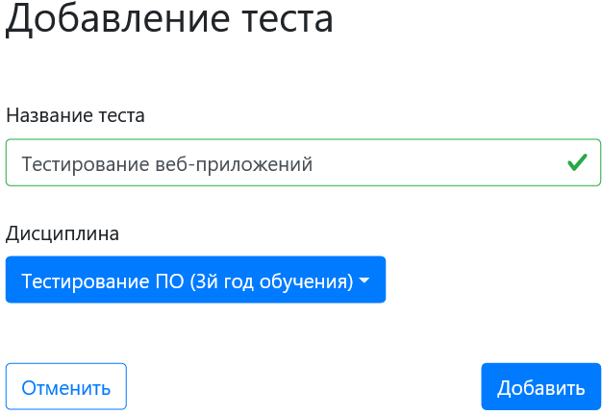
Рисунок 5 – Заполненная форма добавления теста
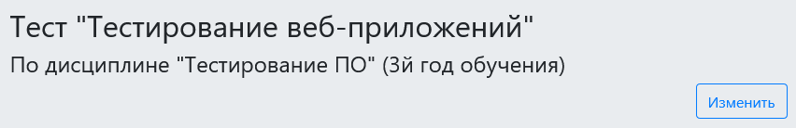
Рисунок 6 – Страница управления созданным тестом
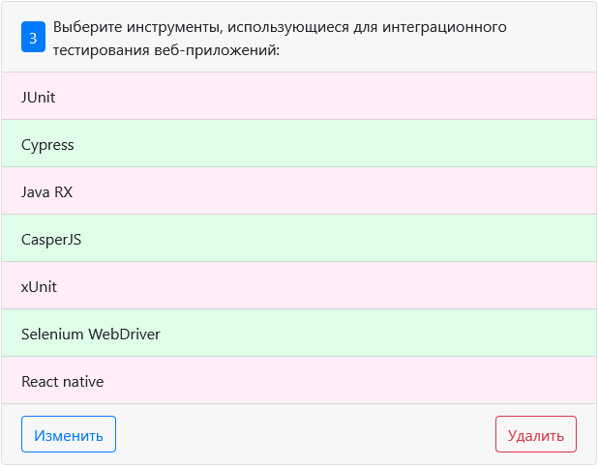
Рисунок 7 – Новый вопрос типа «Множественный выбор»
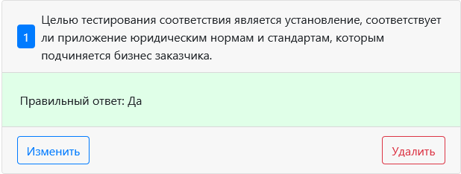
Рисунок 8 – Новый вопрос типа «Правда/ложь»
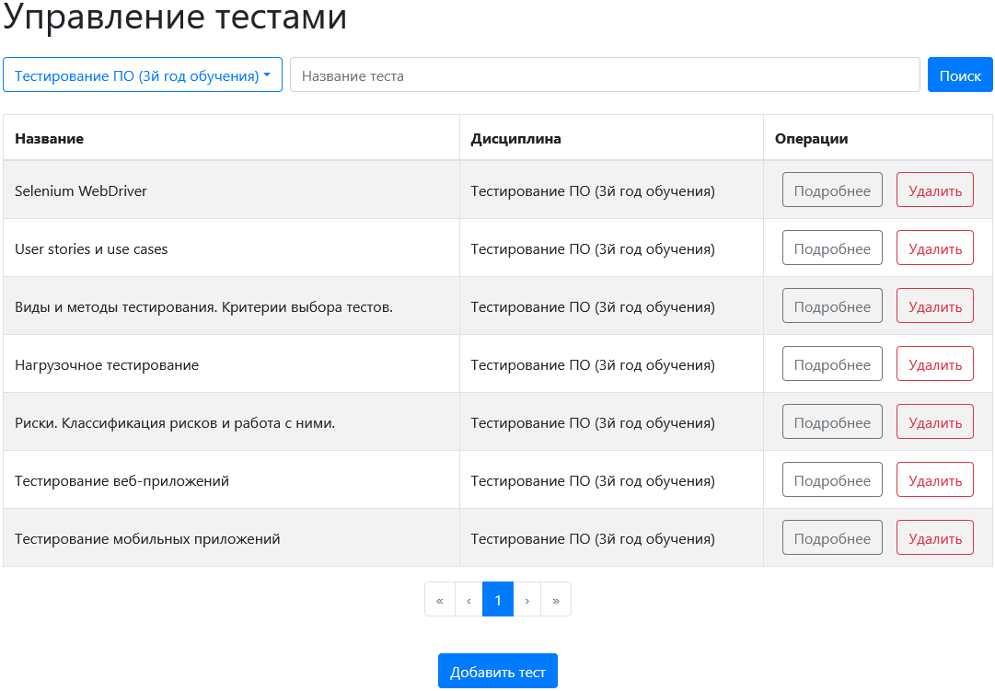
Рисунок 9 – Страница управления тестами
Тест-кейс №: | 3
Наименование: | Проверка функциональности прохождения теста
Предусловия: | Текущим авторизованным пользователем должен  являться студент.  Должен быть создан тест «Тестирование веб-приложений» для дисциплины «Тестирование ПО (3й год обучения)».
Тестовая среда: | ОС Windows 10 (64-bit), веб-клиент «Тестер»
ТК дописан: | Шахницкий Богдан Владимирович
Шаг | Вводимые данные | Ожидаемый результат | Фактический результат
- На главной странице выбрать дисциплину «Тестирование ПО (3й год обучения)», нажав кнопку «Тесты» |  | Открылась страница со списком тестов по выбранной дисциплине | Рисунок 10
- Выбрать тест под названием «Тестирование веб-приложений», нажав кнопку «Пройти» |  | Открылась страница прохождения выбранного теста | Рисунок 11
- Ответить на вопросы в тесте, после чего нажать кнопку «Проверить» | Первый вопрос: «Правильно».  Второй вопрос: «Cypress», «CasperJS», и «Selenium WebDriver» | Открылась страница с результатами тестирования | Рисунок 12
Результат тестирования:
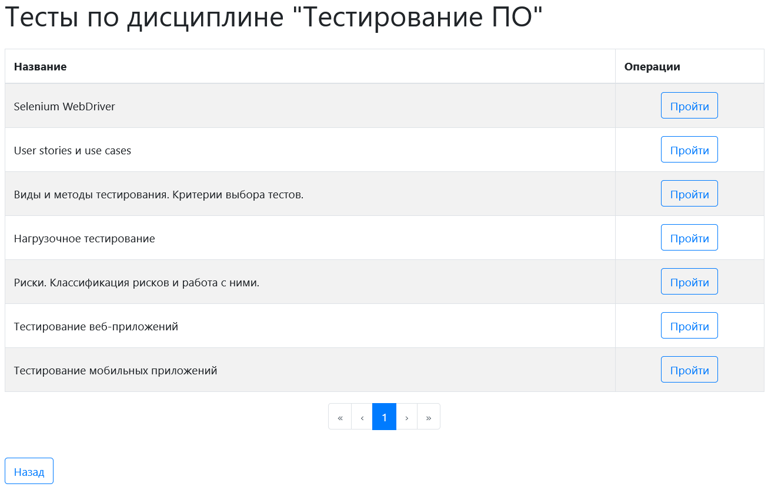
Рисунок 11 – Список тестов по выбранной дисциплине «Тестирование ПО»
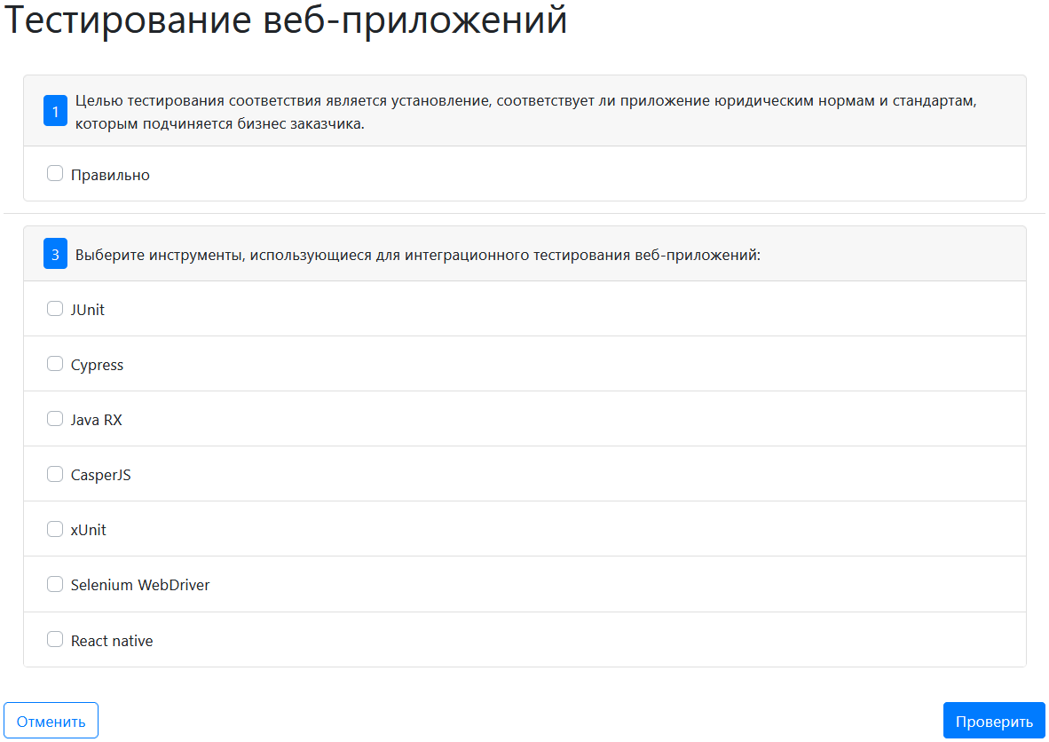
Рисунок 12 – Страница прохождения выбранного теста «Тестирование веб-приложений»
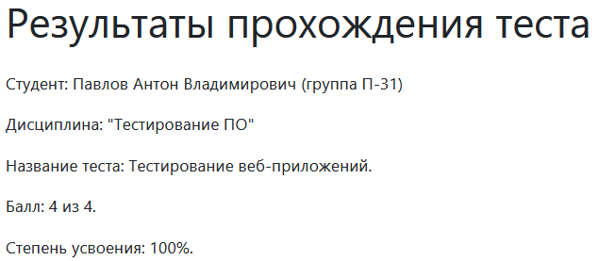
Рисунок 13 – Результаты прохождения тестирования

